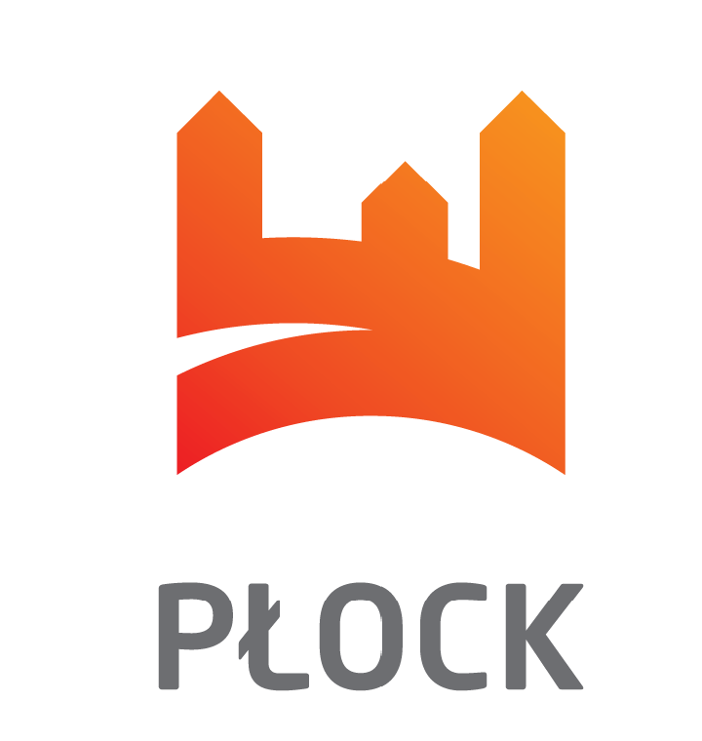


Świadczenie Nieodpłatnego Poradnictwa Obywatelskiego wraz z realizacją zadań z zakresu edukacji prawnej w 2025 r.

PORADNICTWO OBYWATELSKIE – sierpień 2025 r.
Punkt w Szkole Podstawowej nr 5 ul. Krakówka 4, Płock

GODZINY DYŻURÓW Poniedziałek – czwartek 15.30 - 19.30
Piątek 15.00 – 19.00

Data | Imię i nazwisko osoby udzielającej porady
01.08.2025r. | Magdalena Lewandowska (mediacje)
02.08.2025r. | ----------------------------
03.08.2025r. | ----------------------------
04.08.2025r. | Michał Rozkosz
05.08.2025r. | Paweł Drewniak
06.08.2025r. | Paweł Drewniak
07.08.2025r. | Magdalena Lewandowska
08.08.2025r. | Magdalena Lewandowska (mediacje)
09.08.2025r. | ----------------------------
10.08.2025r. | ----------------------------
11.08.2025r. | Michał Rozkosz
12.08.2025r. | Paweł Drewniak
13.08.2025r. | Paweł Drewniak
14.08.2025r. | Magdalena Lewandowska
15.08.2025 r. | ----------------------------
16.08.2025r. | ----------------------------
17.08.2025r. | ----------------------------
18.08.2025r. | Michał Rozkosz
19.08.2025r. | Paweł Drewniak
20.08.2025r. | Paweł Drewniak
21.08..2025r | Magdalena Lewandowska
22.08.2025r | Magdalena Lewandowska (mediacje)
23.08.2025r | ----------------------------
24.08.2025r. | ----------------------------
25.08.2025r | Michał Rozkosz
26.08.2025r | Paweł Drewniak
27.08.2025r | Paweł Drewniak
28.08.2025r | Magdalena Lewandowska
29.08.2025r | Magdalena Lewandowska (mediacje)
30.08.2025r | ----------------------------
31.08.2025r | ----------------------------

